Forscherwerkstatt 1 (Wald)
Level 1
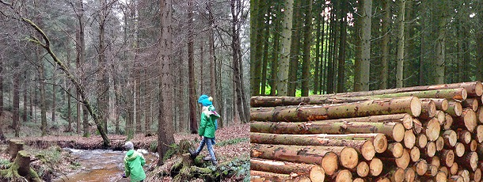
Fotos: Ines Blumenthal

Die Wälder in Deutschland werden von uns Menschen sowohl zur Erholung als auch für die Forstwirtschaft genutzt. Welche möglichen Folgen hat der Klimawandel für unsere Wälder? Welche Auswirkungen hätte dieses auf den Erholungsraum Wald? Wie würde sich die forstwirtschaftliche Nutzung ändern?
Ihr seid ein Expertenteam für Regionalentwicklung und sollt die veränderten Bedingungen der Wälder in eurer Region in 50-100 Jahren untersuchen.

Aufgabenstellung
Überlegt, woher Ihr die dafür notwendigen Informationen bekommen könnt. Nutzt auch KlimafolgenOnline-Bildung.de für eure Recherche.

